Les-245
Benodigdheden
Filters
Flaming Pear---Flexify 2
Filter---<I C Net Software> Filters Unlimited 2.0---Sapphire Filters
Filter---Mehdi---Sorting Tiles

Kleuren Voorgrondkleur #5d265d ---Achtergrondkleur #a998ac
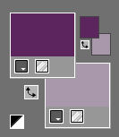
Verloop
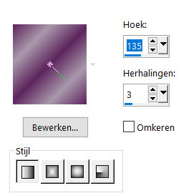

Bestand---Nieuw---Nieuwe afbeelding
Afmetingen afbeelding. Breedte---900---Hoogte---550.
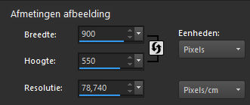
1.
Vul je werkvel met het verloop
2.
Lagen---Dupliceren
3.
Effecten---Insteekfilters---<I C Net Software> Filters Unlimited 2.0---Sapphire Filters 01---0053---2-1-1-2-1-1.
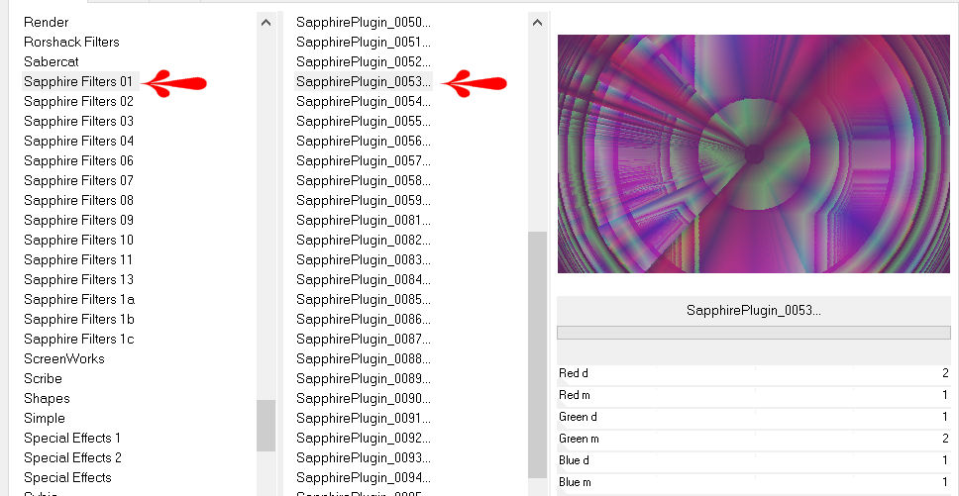
4.
Lagen---Dupliceren
5.
Effecten---Insteekfilters---Mehdi---Sorting Tiles---300-500-380-plus
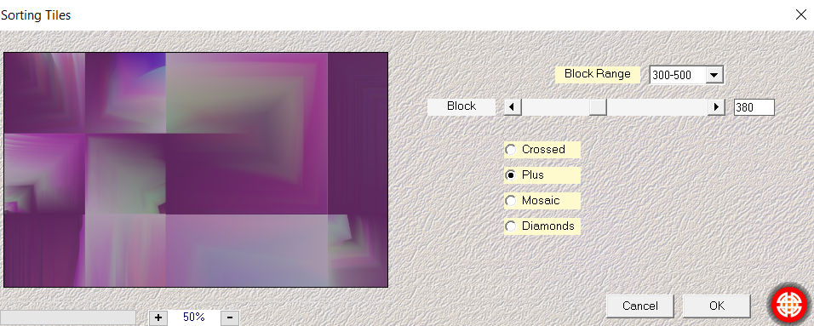
6.
Effecten---Randeffecten---Sterker accentueren.
7.
Klik in je lagenpalet op deze laag---Zet Mengmodus op Overlay
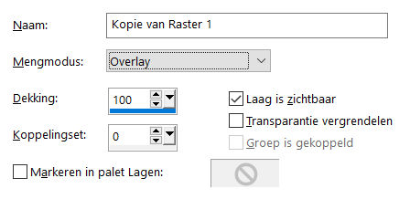
8.
Actief ---In je lagenpalet--- Kopie van raster 1---(middenlaag)
Selecties---Selectie laden/opslaan---Selectie laden vanaf schijf--- mb-1-245
Selecties---Laag maken van selectie
Selecties---Niets selecteren
9.
Lagen---Dupliceren
Afbeelding---Formaat wijzigen---80 %.
Formaat van alle lagen wijzigen niet aangevinkt.

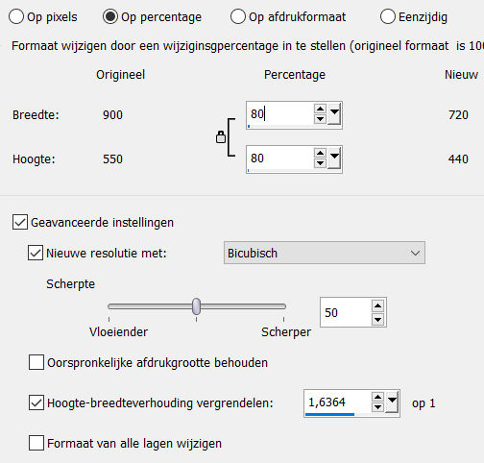
10.
Effecten---Insteekfilters---Flaming Pear---Flexify 2--- — Input---- ellipsoid---Output ---cylindrical--- rest standaard.
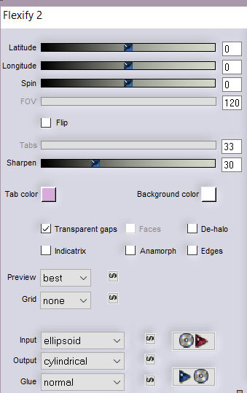
11.
Klik op de k op je toetsenbord--- Positie X 445---Positie Y 70
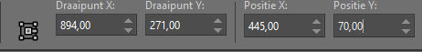
Klik op de M van je toetsenbord(selectie wordt opgeheven)
12.
Lagen---Samenvoegen---Omlaag samenvoegen.
13.
Effecten---3D-effecten--- Slagschaduw 0---0---80---35. Kleur zwart.
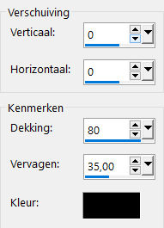
14.
Lagen---Schikken---Vooraan
15.
Actief in je lagenpalet--- Kopie van raster 1
16.
Selecties---Selectie laden/opslaan---Selectie laden vanaf schijf---mb-2-245
Selecties---Laag maken van selectie
17.
Effecten---Textuureffecten---Fijn leer---kleur wit---Hoek 20---40---250---40---6.
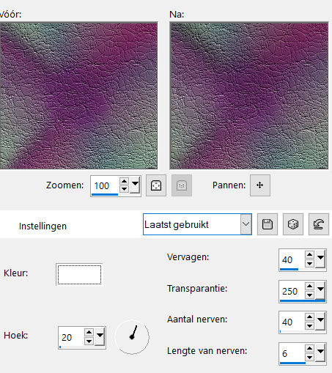
18.
Effecten---3D-effecten--- Slagschaduw 0---0---80---35. Kleur zwart.
19.
Selecties---Niets selecteren.
20.
Afbeelding---Randen toevoegen---2 pixels---Donkere kleur
Afbeelding---Randen toevoegen---2 pixels---wit
Afbeelding---Randen toevoegen---2 pixels---Donkere kleur
Selecties---Alles selecteren.
Afbeelding randen toevoegen, 50 pixels wit.
Selecties---Omkeren.
Vul met het verloop.
Effecten---Textuureffecten---Fijn leer---kleur wit---Hoek 20---40---250---40---6.
Selecties---Omkeren.
Effecten---3D-effecten--- Slagschaduw 0---0---80---35. Kleur zwart
Selecties---Niets selecteren
Afbeelding---Randen toevoegen---2 pixels---wit
21.
Open---Tube---deco-1
Bewerken---Kopiëren
Bewerken---Plakken als nieuwe laag op je werkvel
Druk op je K toets en zet Posity X: op 726 en Posity Y: op 168
22.
Klik in je lagenpalet op deze laag---Zet Mengmodus op Overlay
23.
Open---Tube---deco-2
Bewerken---Kopiëren
Bewerken---Plakken als nieuwe laag op je werkvel
Druk op je K toets en zet---Posity X op 153 en Posity Y op 193
Druk op M
24.
Klik in je lagenpalet op deze laag---Zet Mengmodus op Overlay
25.
Open---Tube---de92304e.png
Bewerken---Kopiëren
Bewerken---Plakken als nieuwe laag op je werkvel
zet op zijn plaats (zie voorbeeld)
26.
Effecten---3D-effecten--- Slagschaduw 0---0---80---35. Kleur zwart.
27.
Plaats je watermerk op een nieuwe laag
Eventueel nog afbeelding randen, 1 pixel donker
Opslaan als jpg.

